Lisa Asendiplaan
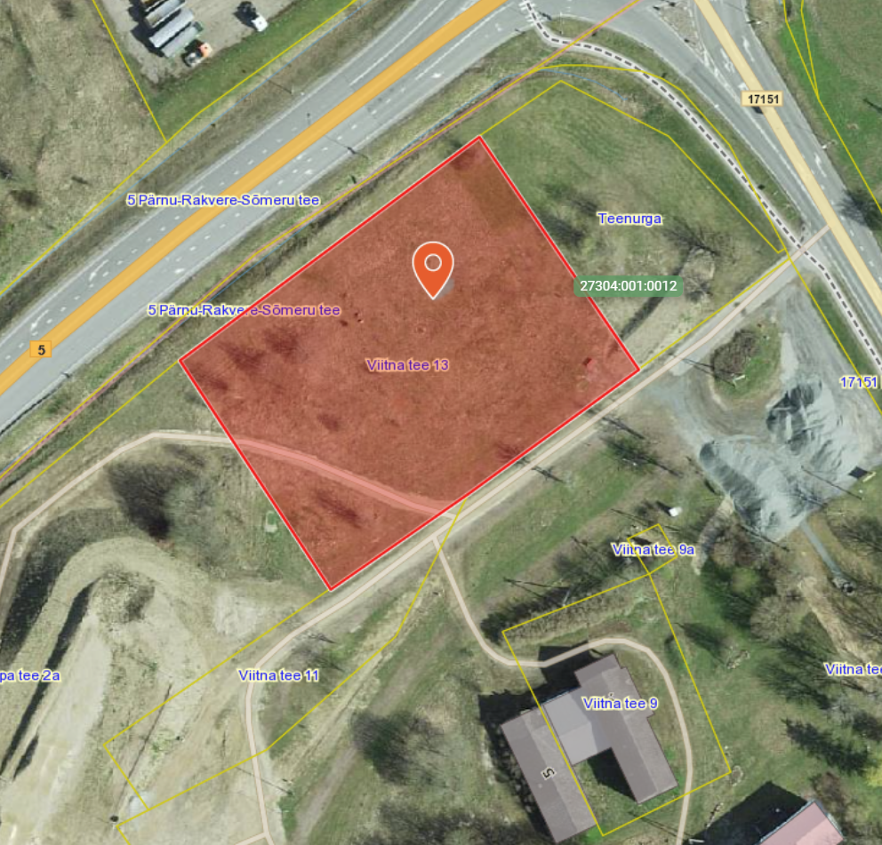
Isikliku kasutusõiguse ala 4955 m² punase kontuuriga

